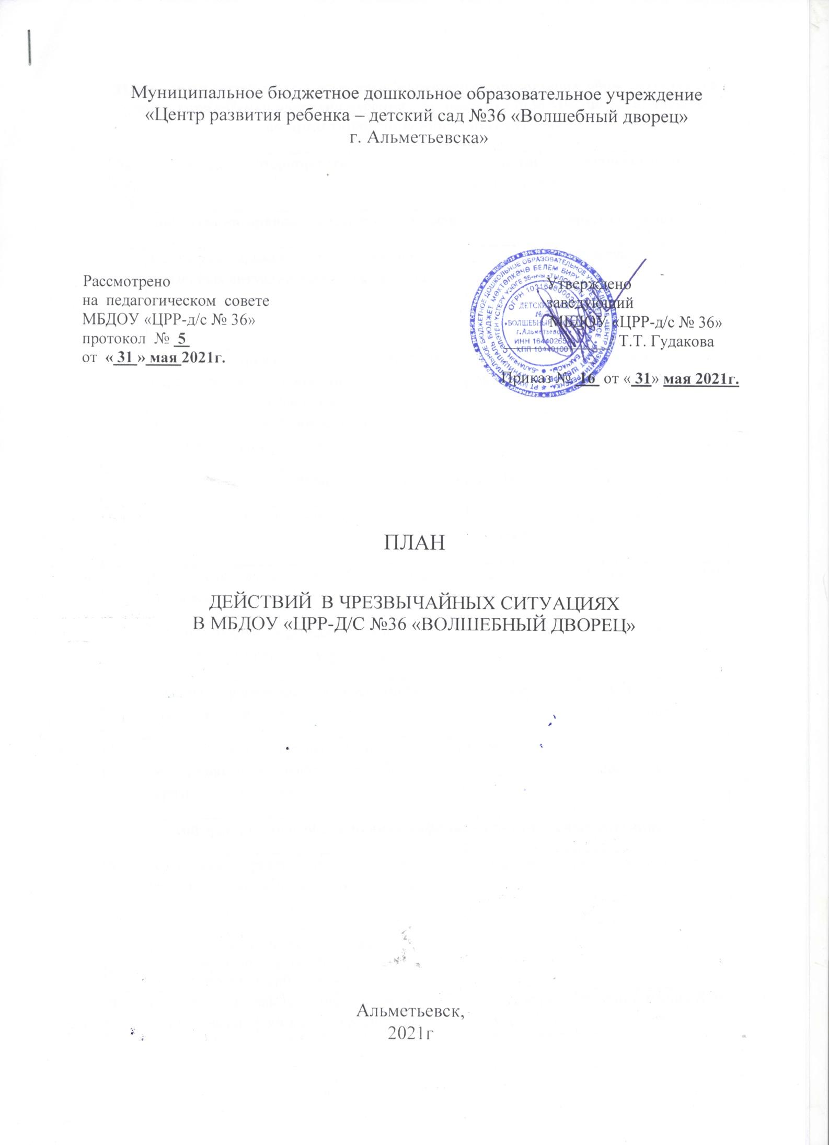

План мероприятий муниципального бюджетного дошкольного образовательного учреждения «Центр развития ребенка – детский сад №36 «Волшебный дворец»
по предотвращению кризисных ситуаций

№ п/п | Мероприятия | Сроки проведения | Ответственный
Нормативно-правовое обеспечение профилактики кризисных ситуаций
1 | Подготовка приказа «О профилактике кризисных ситуаций в образовательной организации» | май 2021г. |  | Заведующий
2 | Подготовка приказа «О порядке действий персонала при столкновении с кризисными ситуациями, нарушающими психологическую безопасность образовательной среды» | май 2021г. |  | Заместитель заведующего
Мониторинг деятельности ДОУ
3 | Создание базы данных воспитанников | август- сентябрь |  | Педагоги групп
4 | Самообследование среды ДОУ на предмет безопасности и комфортности | Ежедневно |  | Администрация ДОУ
5 | Анкетирование родителей о безопасной среде в образовательном учреждении | Декабрь |  | Педагоги групп
6 | Анализ информации из журнала учета кризисных случаев | Ежемесячно |  | Заместитель заведующего по
7 | Подготовка отчета о выполнении мероприятий по предотвращению кризисных ситуаций | Май-июнь |  | Заместитель заведующего по
Информационное обеспечение профилактики кризисных ситуаций
8 | Совещания с различными категориями работников по вопросам профилактики кризисных ситуаций:  - педагогический персонал;  - вспомогательный персонал;  - технический персонал | Сентябрь |  | Заведующий  Заместитель заведующего по АХЧ
9 | Организация работы «почты доверия»  (установка информационных ящиков) для | В течение  учебного |  | Администрация ДОУ

 | сообщений в т.ч. о различных кризисных ситуациях | года
10 | Создание (или обновление) раздела о профилактике кризисных ситуаций, нарушающих психологическую безопасность образовательной среды, и размещение нормативных документов на сайте образовательной организации | Первая неделя сентября | Ответственный за работу сайта образовательной организации  Максимова Т.А.
11 | Подготовка методических рекомендаций для педагогов:  - по изучению социально- психологического климата в педагогическом, родительском коллективах;  - по распознаванию признаков различных видов кризисных ситуаций в образовательной среде | Октябрь | Старшие воспитатели
12 | Оформление (обновление) наглядного стенда «Наша безопасность» | Постоянно | Заместитель заведующего по АХЧ
13 | Подготовка буклетов «Мы - за дружбу и взаимопомощь!» | Ноябрь | Ответственный по ЧС  Заместитель заведующего по АХЧ
14 | Выступление на общем родительском собрании о профилактике кризисных ситуаций и обеспечении психологической безопасности образовательной среды | Ежеквартально | Старший воспитатель, психолог, родительский актив
Работа с педагогами и другим персоналом
15 | Инструктивные совещания по вопросам профилактики кризисных ситуаций со вспомогательным, техническим персоналом | Август Ноябрь Май | Заведующий
16 | Тренинг для педагогов по предотвращению  кризисных ситуаций в образовательной среде | Январь | Педагог-психолог,  привлеченные специалисты
17 | Консультирование педагогов ДОУ психологом, по проблемным и кризисным ситуациям | В течение года | Педагог-психолог, , приглашённые специалисты
Работа с воспитанниками
18 | Проведение тренингов по формированию | В течение | Педагог-психолог

 | навыков мирного разрешения конфликтов | года
19 | Ролевая игра «Мы – дружные ребята!» | Октябрь | Педагоги групп
20 | Неделя дружбы и взаимопомощи | Ноябрь | Старший воспитатель  Педагоги групп
Работа с родителями
21 | Общее родительское собрание «Безопасная образовательная среда» | Сентябрь, апрель | Администрация ДОУ
22 | Подготовка памятки для родителей о способах сообщения о предполагаемых и реальных случаях нарушения безопасности в отношении детей и мерах защиты и оказания помощи детям в кризисных ситуациях | Октябрь | Старшие воспитатели, воспитатели
23 | Родительские собрания в группах  «Безопасность детей – забота родителей» | ежеквартально | Педагоги групп
24 | Проведение консультаций педагога- психолога по вопросам взаимоотношений родителей с детьми | В течение года | Педагог-психолог,
25 | Консультирование родителей по защите прав и интересов детей | 1 раз в месяц | Старший воспитатель  Педагог-психолог
26 | День открытых дверей у педагога- психолога | Ежемесячно | Педагог-психолог

ОТВЕТСТВЕННЫЕ ЗА РАБОТУ В УСЛОВИЯХ КРИЗИСНОЙ СИТУАЦИИ

Координаторы работы учреждения в условиях кризисной ситуации | - координация работы всех служб (подразделений) ДОУ  - связь с учредителем, службами спасения, кризисными центрами  -проведение организационных совещаний  - анализ работы учреждения по данному направлению | Заведующий Гудакова Т.Т.  Заместитель заведующего по ВМЧ Меньщикова Ю.П.
Ответственный за организацию мероприятий по профилактике ПБ | - ведение текущей документации  - проведение плановых и внеплановых инструктажей  - планирование тренинговых обучающих занятий с сотрудниками и воспитанниками ДОУ | Заместитель заведующего по АХЧ Меньщикова Ю.П.
Ответственный за  организацию мероприятий по профилактике ЧС | - ведение текущей документации  - проведение плановых и внеплановых инструктажей  - планирование тренинговых обучающих занятий с сотрудниками и  воспитанниками ДОУ | Старший воспитатель Максимова Т.А.
Ответственный за организацию мероприятий  по профилактике ЧС в ГО | - планирование тренинговых обучающих занятий с  сотрудниками ДОУ | Заместитель заведующего по АХЧ Меньщикова Ю.П.
Ответственный за обеспечение психологического сопровождения сотрудников и педагогов ДОУ в период возникновения ЧС | - психологическое сопровождение в кризисной ситуации  - психологическое консультирование и сопровождение от последствий чрезвычайных ситуаций | Педагог-психолог Белогубова Р.Р.

АЛГОРИТМ ДЕЙСТВИЙ ПЕДАГОГИЧЕСКОГО КОЛЛЕКТИВА И АДМИНИСТРАЦИИ ДОУ В КРИЗИСНОЙ СИТУАЦИИ
Первый шаг - позвонить семье, предложить помощь, поддержку. Обозначить действия, которые необходимо предпринять. Назначить ответственного.
Второй шаг - поставить в известность всех, непосредственно связанных с событием (педагогов, персонал ДОУ). Определить последовательность действий. Назначить ответственных.
Третий шаг - ознакомить педагогов со стратегиями помощи воспитанникам справиться с эмоциональными последствиями ЧС.
Четвертый шаг - определить политику контакта со средствами массовой информации, какую информацию предоставлять.
Пятый шаг - оценить необходимость обращения за помощью в региональный (городской) антикризисный центр и другие организации.
Шестой шаг - оповестить вышестоящую организацию о ЧС.
Седьмой шаг - выделить аудитории для групповой работы и других особых целей.
Восьмой шаг - рассмотреть, составить расписание (в зависимости от ситуации ДОУ может быть закрыто на день, работа учреждения может быть продолжена в обычном режиме с обращением особого внимания на группу риска, рассмотреть возможную деятельность всех подразделений ДОУ (кружков и т.д.).
Девятый шаг - в случае смерти принять необходимые меры в отношении личных вещей.
Десятый шаг - пригласить бригаду мобильной помощи из службы экстренной психологической помощи по работе с посттравматической ситуацией.
Одиннадцатый шаг - представить информацию в городскую службу экстренной психологической помощи (информация включает в себя следующие сведения – ОУ, дата происшествия, краткое описание, что сделано антикризисной бригадой ДОУ, с точки зрения ДОУ: что происходило удачно в работе, что можно было сделать по-другому, была ли задействована региональная служба экстренной психологической помощи, ее действия).

Алгоритм действий при выявлении фактов жестокого обращения с детьми.
Позиция консультанта (он должен дать понять это абоненту, пострадавшему от физического насилия):
- Вы не виноваты!
- В мире есть зло, и это зло Вас коснулось.
- Вы не могли протестовать, это была злая воля насильника.
- Зато вы спасли свою жизнь – Вы сделали все, чтобы ее спасти.

Алгоритм работы:
- Жертвы не сразу заводят об этом разговор. Нужно помочь начать разговор, не торопить.
- Выяснить, насколько безопасно ситуация сейчас (помочь обеспечить безопасность, выясняя, что можно сделать).
- Рассказ о медицинской и правовой помощи (забота о здоровье, заявление в полицию): Кто может сопровождать, предупредить о том, что придется не раз рассказывать о произошедшем чужим для Вас людям – подготовить к необходимости этого.
- Дать полностью выговориться. Показать, что мы готовы выслушать, но не торопим. Спросить о том, как это было, что насильник делал, говорил. Что чувствовала, думала, говорила жертва?
- Разговор про чувства. Если пошли чувства гнева на насильника, надо эти чувства подогревать.
- Поискать ресурсы. Кто из близких может выслушать, помочь. Рассказать о том, что ты не один такой! Поискать сильные качества личности. Дать телефоны и адреса нужных служб.

Для родственников:
- Где находиться сейчас жертва? Каково ее состояние?
- Первая реакция: может быть крик, агрессия на жертву – обратная реакция.
- Если жертва ведет себя очень тихо, то это шок!
- Поберегите жертву, не приставайте с расспросами, это причиняет боль.
- Очень аккуратно устанавливайте любой физический контакт – это может причинить боль. («Можно я тебя сейчас обниму?»).
- Жертва насилия не может делать привычных действий. Нужно освободить ее от привычных обязанностей, можно уехать на время.

